Instructivo de Uso

Al inicial la aplicación aparecerá la siguiente ventana, selecciones un nivel y de clic en iniciar:

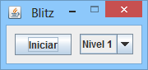

Inmediatamente se iniciará el juego:

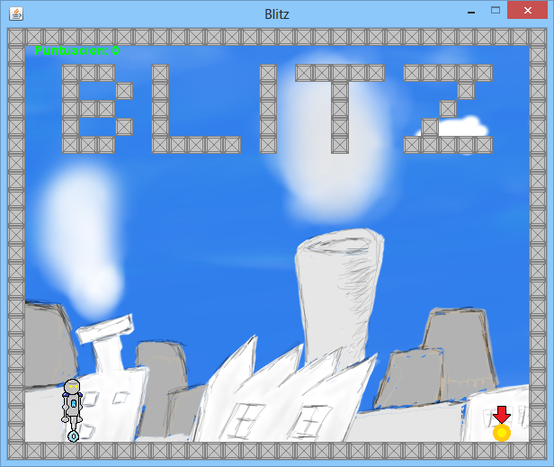

¡BIENVENIDO A BLITZ!

Para avanzar de nivel e incrementar su puntuación deberá recoger todas las monedas en el nivel. Podrá recoger las monedas en el orden que desee, pero se marca con una flecha la moneda que se supone debe ser recogida al último.

Mecánica de Juego

Deberá recoger todas las monedas para poder avanzar de nivel. Cada moneda le agregara 10 puntos al total de su puntuación.

Cuando caiga perderá 10 puntos, y si cae en agua perderá 20 puntos.

Caída al vacío = - 10 puntos.

Caída en agua = - 20 puntos.

Si en algún momento queda atascado, puede usar la tecla R para reaparecer en la posición original.

